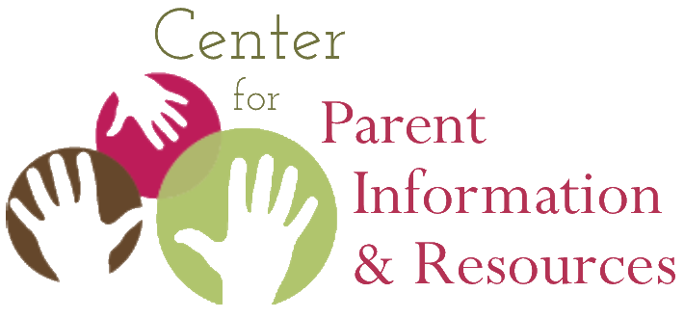
Instrucciones para jugar al bingo nativo americano
Cómo organizar la actividad, lo que los jugadores necesitan, cómo jugar

Septiembre 2020 | Una publicación del Centro de Información y Recursos para Padres
2a edición desarrollada por Joann Sebastian Morris y Rosie Rowe

Nota: El juego se ha actualizado desde la versión anterior publicada en el nivel 1 de la colección de recursos de los nativos americanos. Esta versión de 2020 plantea preguntas relacionadas con la historia, la cultura y los caminos de vida de los indios americanos, los nativos de Alaska y los nativos hawaianos.
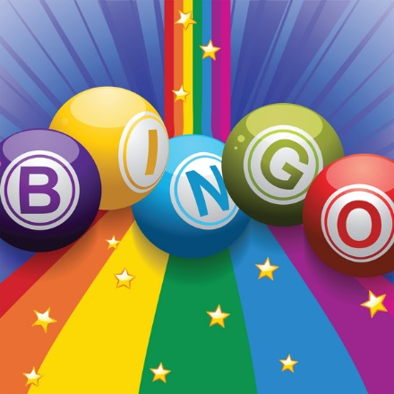
A menudo conocida como "Bingo de Personas," esta actividad es un gran rompehielos en las reuniones del personal y otras reuniones. El Bingo Nativo Americano es una actividad que el personal del Centro de Padres y otros pueden jugar juntos para aprender más sobre la historia y la cultura de los nativos americanos. Da a todos los jugadores la oportunidad de ver cuánto ya saben (o no saben) sobre la vida de los nativos americanos.

También se considera una actividad divertida de conocerse. El Bingo Nativo Americano será especialmente útil cuando se lleve a cabo actividades de divulgación a las comunidades nativas. En un evento de entrenamiento o reunión informativa de padres nativos americanos, que pueden o no conocerse, disfrutarán de este juego único y apreciarán que está utilizando una actividad enfocada en sus culturas. Además, le darán la bienvenida a aprender nueva información sobre culturas nativas distintas de las suyas.

Suministros necesarios
Las tarjetas de bingo de los nativos americanos 2020, bolígrafos y las hojas de respuestas de Bingo nativo americano 2020 son todo lo que se necesita, uno de cada uno para cada participante.

Instrucciones
Por adelantado, determine la cantidad de tiempo que puede asignar a esta actividad, generalmente no más de 30 minutos.

Entregue a cada jugador una tarjeta de bingo nativo americano 2020 y un bolígrafo. La tarjeta está modelada en la tarjeta de Bingo tradicional, con su diseño de 5 x 5. Los cuadrados contienen preguntas sobre la historia, la cultura y la vida contemporánea de los nativos americanos. Pida a cada jugador que escriba su nombre en el cuadro central. Esto hace que ese cuadrado sea "libre"—significando, contestado. Ese es el único cuadrado que el dueño de la tarjeta individual puede "responder."

Explique que el grupo tiene un límite de tiempo de X minutos para mezclarse, presentarse y preguntar a una persona a la vez si pueden responder cualquier pregunta en un cuadrado. Si la persona responde a la pregunta, esa persona escribe la respuesta en el cuadro, así como su nombre.
Avise a los participantes que pueden responder solo una pregunta para otros jugadores. Esto hace que los jugadores se mezclen más y se familiaricen con un mayor número de participantes. Sin embargo, si el grupo es pequeño, los participantes pueden responder dos o más preguntas para otros jugadores.

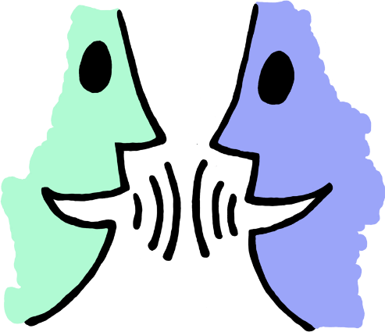
Explique que para "ganar" el juego, los jugadores deben crear un B-I-N-G-O. Como en el juego tradicional, obtienen un BINGO cuando han respondido a las preguntas que forman una línea recta hacia abajo de una columna, a través de una fila o en diagonal a través del cuadrado central. Cuando un jugador forma un BINGO, grita ¡BINGO! Para confirmar las respuestas del ganador, pídale que lea en voz alta las preguntas y respuestas de una en una para cada casilla que forma el BINGO. El facilitador del juego confirma si la respuesta es correcta según el contenido de la Hoja de respuestas del bingo nativo americano 2020. Si todas las respuestas son correctas, se confirma al ganador, pueden surgir aplausos y se puede entregar un premio.
Sin embargo, si la respuesta a alguna pregunta es incorrecta, el juego se reanuda. Además, si un BINGO confirmado ocurre demasiado pronto en el juego, los otros jugadores pueden seguir mezclándose e intercambiando lo que saben hasta que hayan llenado más de su tarjeta de Bingo o hasta que se acabe el tiempo.

Repaso
Después, revise las preguntas una a una y respóndalas, sin duplicar las preguntas ya respondidas al confirmar el ganador del Bingo. Permita la discusión. Cierre la actividad entregando a cada jugador una copia de la hoja de respuestas del bingo nativo americano 2020 para referencia posterior.
Una nota final
¡Recuerde divertirse! Esta actividad está diseñada para entretener y educar, al mismo tiempo que permite a los participantes relajarse, interactuar entre sí de una manera nueva, aprender unos de otros y abrirlos a la información que tienes que compartir después del juego.

Tarjeta de Bingo 2020 Nativo Americano
1. ¿Quién conoce el nombre preferido de la gente que antes se llamaba esquimal? | 2. ¿Quién conoce los 3 grupos raciales en la definición federal de nativos americanos? | 3. ¿Quién sabe los nombres de las 2 lenguas oficiales en Hawái? | 4. ¿Quién sabe cuántas tribus y aldeas reconocidas federalmente hay en los EE.UU.? | 5. ¿Quién puede nombrar 4 tribus indias americanas, incluyendo una dentro o cerca de su estado?
6. ¿Quién puede nombrar al último monarca del Reino de Hawái? | 7. ¿Quién sabe cuántos grupos indígenas componen el término nativo de Alaska? | 8. ¿Quién puede ofrecer 1 palabra para expresar la pérdida de la patria por parte de los nativos americanos? | 9. ¿Quién sabe qué área urbana tiene la mayor población india americana? | 10. ¿Quién conoce los 2 significados de la palabra Mahalo?
11. ¿Quién sabe qué tribu tiene la reserva más grande? | 12. ¿Quién sabe el año en que el territorio de Hawái ganó la estadidad? | Ponga su nombre aquí | 13. ¿Quién sabe lo que es un potlatch? | 14. ¿Quién ha leído un libro de un indio americano, nativo de Alaska o autor nativo hawaiano?
15. ¿Quién sabe qué organización representa NIEA? | 16. ¿Quién sabe cuándo los indios americanos y los nativos de Alaska obtuvieron el derecho a votar? | 17. ¿Quién sabe a qué se refiere "la ley suprema de la tierra" en la Constitución? | 18. ¿Quién sabe cuándo los nativos hawaianos obtuvieron la ciudadanía estadounidense? | 19. ¿Quién sabe qué pieza de legislación representa LA ANCSA?
20. ¿Quién puede nombrar las 7 islas principales de Hawái? | 21. ¿Quién sabe el porcentaje de estudiantes indios en las escuelas de la Oficina de Educación Indígena? | 22. ¿Quién sabe qué porcentaje de la población de Alaska es india o nativo de Alaska? | 23. ¿Quién sabe qué ofrece el Título VI de ESEA a todos los estudiantes nativos americanos? | 24. ¿Quién puede nombrar la isla donde se encuentra la capital de Hawái?

Hoja de respuestas para la actividad
de bingo nativo americano 2020

Septiembre 2020
Una publicación del Centro de Información y Recursos para Padres
Desarrollado por Joann Sebastian Morris y Rosie
Encuentre las instrucciones para este juego y la tarjeta de juego BINGO en:
https://www.parentcenterhub.org/native-american-tier4-more-info/

- Inupiat es el término preferido por esta gran población de nativos de Alaska. Inuit es otro término general para "Esquimales", utilizado principalmente en Canadá.
- Desde 1974, el gobierno federal ha incluido a los indios americanos, los nativos de Alaska y los nativos de Hawái en su definición de nativos americanos, particularmente cuando se indica la elegibilidad para determinadas subvenciones federales.
- Los dos idiomas oficiales en Hawái son el inglés y el hawaiano. En 1978, el idioma hawaiano se incorporó a la constitución estatal como una de sus lenguas oficiales. Hawái sigue siendo el único estado que tiene dos idiomas oficiales.
- Actualmente hay 574 tribus reconocidas oficialmente por el Gobierno Federal. Este número incluye 231 entidades tribales y aldeas solo en Alaska.
- Las respuestas variarán.
- La última monarca en Hawái, antes de que su reinado fuera derrocado, fue la reina Lydia Liliʻuokalani, que incluso viajó a Washington, DC para solicitar al presidente Cleveland que interviniera en nombre de su nación. Su sucesor, el presidente McKinley, firmó el tratado que anexionó Hawái.
- En Alaska, hay 11 pueblos indígenas distintos. Aproximadamente el 50% son Cup'ik, Inupiaq, Yup'ik de la isla de San Lorenzo y Yup'ik; alrededor de un tercio son indígenas americanos, incluidos los Athabascan (Dene) del interior y Eyak, Haida, Tlingit y Tsimshian del sureste; y alrededor del 15% son nativos de las Islas Aleutianas, incluidas las Aleut y Alutiiq.
- Las respuestas variarán.
- Según el Censo de los Estados Unidos de 2010, la ciudad de Nueva York tiene la mayor población indígena urbana, seguida de Los Angeles, Phoenix, Oklahoma City y Anchorage.
- La palabra hawaiana mahalo puede significar gracias, así como adiós.
- La Nación Navajo es la reserva más grande, que cubre 17+ millones de acres, con límites de terreno en AZ, NM, y UT. También es la tribu con la población más grande
- Después de haber cambiado de un reino soberano a una república, luego a un territorio de los Estados Unidos, Hawái se convirtió en el estado 50 en 1959.
- Un potlatch es una fiesta de entrega de regalos y distribución de riqueza celebrada por tribus en el sureste de Alaska y el noroeste del Pacífico. Honrar a los antepasados ​​y al mundo sobrenatural son elementos clave de un potlatch. La estatura de uno como anfitrión de potlatch aumenta cuanto más se da a los demás.
- Las respuestas variarán.
- NIEA es la Asociación Nacional de Educación Indígena, una organización de defensoría fundada en 1969. Con sede en Washington, DC, apoya y promueve los intereses educativos de los indios americanos, los nativos de Alaska y los nativos de Hawái.
- En 1924 se promulgó la Ley de Ciudadanía indígena que otorgaba la plena ciudadanía a los indios americanos, junto con el derecho al voto. Pasó, en parte, para reconocer a los miles de indios no ciudadanos que habían servido al país en la Primera Guerra Mundial. No obstante, algunos estados crearon disposiciones para impedir que los indios votaran hasta 1962.
- En la Constitución de los Estados Unidos, los tratados se denominan "la ley suprema del país", que reemplaza las leyes federales, estatales y locales. Esta redacción es significativa para los indios americanos que, como naciones soberanas, firmaron más de 370 tratados ratificados por Estados Unidos.
- En 1898 los nativos hawaianos obtuvieron la ciudadanía estadounidense si eran ciudadanos de la República de Hawái posterior al derrocamiento, un estado-nación de corta duración cuyo único objetivo era la anexión por los Estados Unidos.
- ANCSA significa la Ley de Conciliación de Reclamaciones Nativas de Alaska de 1971, y resolvió todas las reclamaciones presentadas por los nativos de Alaska por tierras e ingresos perdidos. El Congreso otorgó tierras y un acuerdo financiero, pero insistió en que los reclamos de tierras y el dinero se dividirían entre 12 corporaciones regionales y 200 corporaciones de aldea, un concepto capitalista muy ajeno a esos grupos.
- Las 7 islas principales del estado de Hawái son: Hawái (también conocida como Isla Grande), Maui, Molokai, Oahu, Lanai, Niihau, Kauai y Kahoolawe.
- El porcentaje de estudiantes indios estadounidenses que asisten al sistema escolar federal de la Oficina de Educación para Indígenas es solo del 7% o aproximadamente 49,000 estudiantes. Esto significa que la mayoría de los estudiantes indios de K-12 asisten a escuelas públicas, contrariamente a la creencia popular.

- Según un Censo de 2014, el 18% de la población general de Alaska es india americana o nativo de Alaska, la tasa más alta para esta población racial de cualquier estado.
- En la Ley de Educación Primaria y Secundaria, el Título VI financia programas y servicios para satisfacer las "necesidades educativas únicas" de "indios, nativos de Hawái y nativos de Alaska."
- La capital de Hawái se encuentra en la isla de Oahu, la tercera isla más grande de la cadena hawaiana. Conocida como el "lugar de reunión", la mayoría de la población del estado reside en Oahu.

